Курс: «Введение в язык программирования Python

**Модуль 1. Введение в Python**

**Часть 2**

# Задание 1

Пользователь вводит с клавиатуры три числа. Необходимо найти сумму чисел, произведение чисел. Результат вычислений вывести на экран.

n1 = int(input('Введи первое число: '))  
n2 = int(input('Введи второе число: '))  
n3 = int(input('Введи третье число: '))  
choice = int(input('введите 1 для получения суммы \nвведите 2 для получения произведения \n'))  
while choice > 2:  
 choice = int(input('Пожалуйста введите либо 1 либо 2 \n'))  
if choice == 1:  
 print('Сумма равна:', n1+n2+n3)  
 print('Всего доброго')  
elif choice == 2:  
 print('Произведение равно:', n1*n2*n3)  
 print('Всего доброго')

1. Сумма:

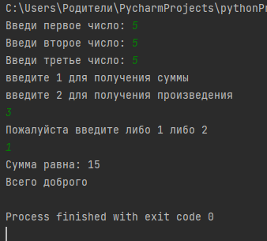

1. Произведение:

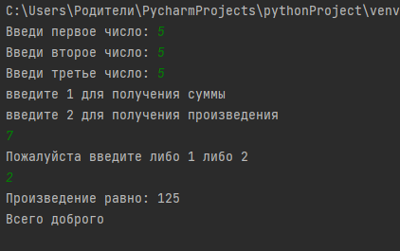

# Задание 2

Пользователь вводит с клавиатуры три числа. Первое число — зарплата за месяц, второе число — сумма месячного платежа по кредиту в банке, третье число — задолженность за коммунальные услуги. Необходимо вывести на экран сумму, которая останется у пользователя после всех выплат.



Домашнее задание

n1 = int(input('Введи вашу месячную зарплату \n'))  
n2 = int(input('Введи сумму месячного платежа по кредиту\n'))  
n3 = int(input('Введи сумму задолжености за коммунальные услуги\n'))  
print('У вас останется:', n1-(n2+n3),'руб')

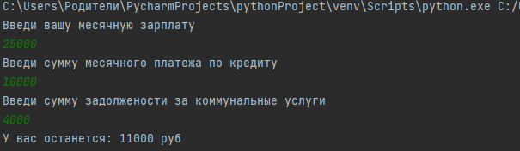

# Задание 3

Напишите программу, вычисляющую площадь ромба. Пользователь с клавиатуры вводит длину двух его диагоналей.

d1 = int(input('Введите длину первой диагонали:\n'))  
d2 = int(input('Введите длину второй диагонали:\n'))  
s = int((d1 * d2) / 2)  
print('Площадь ромба равна:\n',s)

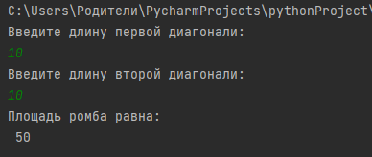

# Задание 4

Выведите на экран надпись To be or not to be на разных строках. Пример вывода: *To be or not to be*

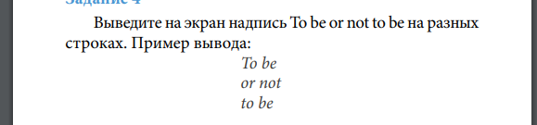

print('To be'.center(110))  
print('or not'.center(110))  
print('to be'.center(110))

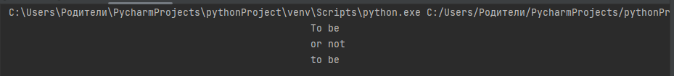

1

# Задание 5

Выведите на экран надпись «Life is what happens when you're busy making other plans» John Lennon на разных строках. Пример вывода:

*“Life is what happens*

*when*

*you’re busy making other plans”*

*John Lennon.*



Домашнее задание

print('\tLife is what happens')  
print(' when')  
print(' you’re busy making other plans')  
print(' John Lennon.')

